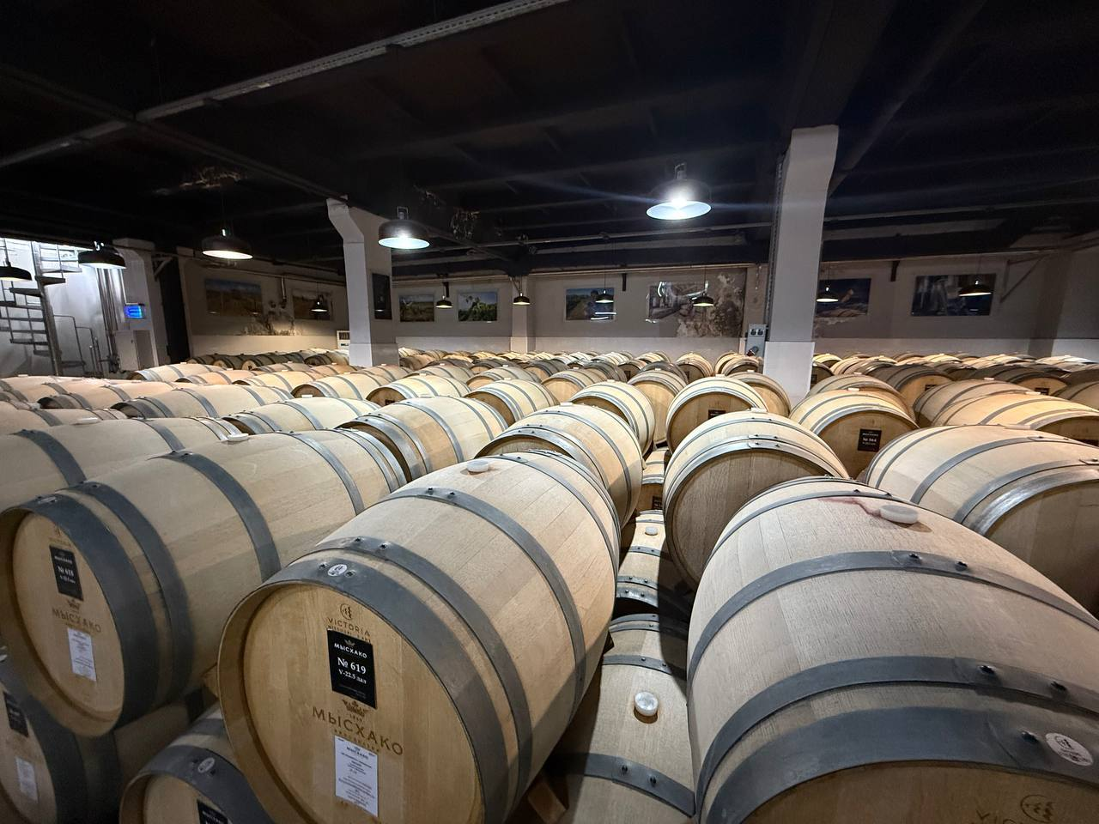

🍇Виноделие Кубани: Время для инноваций!

В 2025 году запланирована реализация 🔟 проектов по повышению производительности на винодельнях Краснодарского края.

Программы доступны предприятиям и в рамках нового федерального проекта «Производительность труда», и в рамках регионального проекта «Бережливый регион».

✨ Что ждёт?

1. Автоматизация производства: Меньше рутины, больше качества!

2. Экономия ресурсов: Сокращение затрат на сырьё и энергию.

3. Улучшение условий труда: Комфортные рабочие места = счастливые сотрудники!

4. Новые технологии: Внедряем лучшие мировые практики и разработки.

💬 Внедрение современных инструментов позволит винодельням значительно сократить затраты, повысить эффективность работы и улучшить производственные показатели. Реализация этих проектов станет важным шагом на пути к повышению экономической эффективности и устойчивому развитию винодельческой отрасли Кубани, – поделился министр экономики Краснодарского края Алексей Юртаев.